في إطار التعاون لتنفيذ "الرؤية السياحية2020"
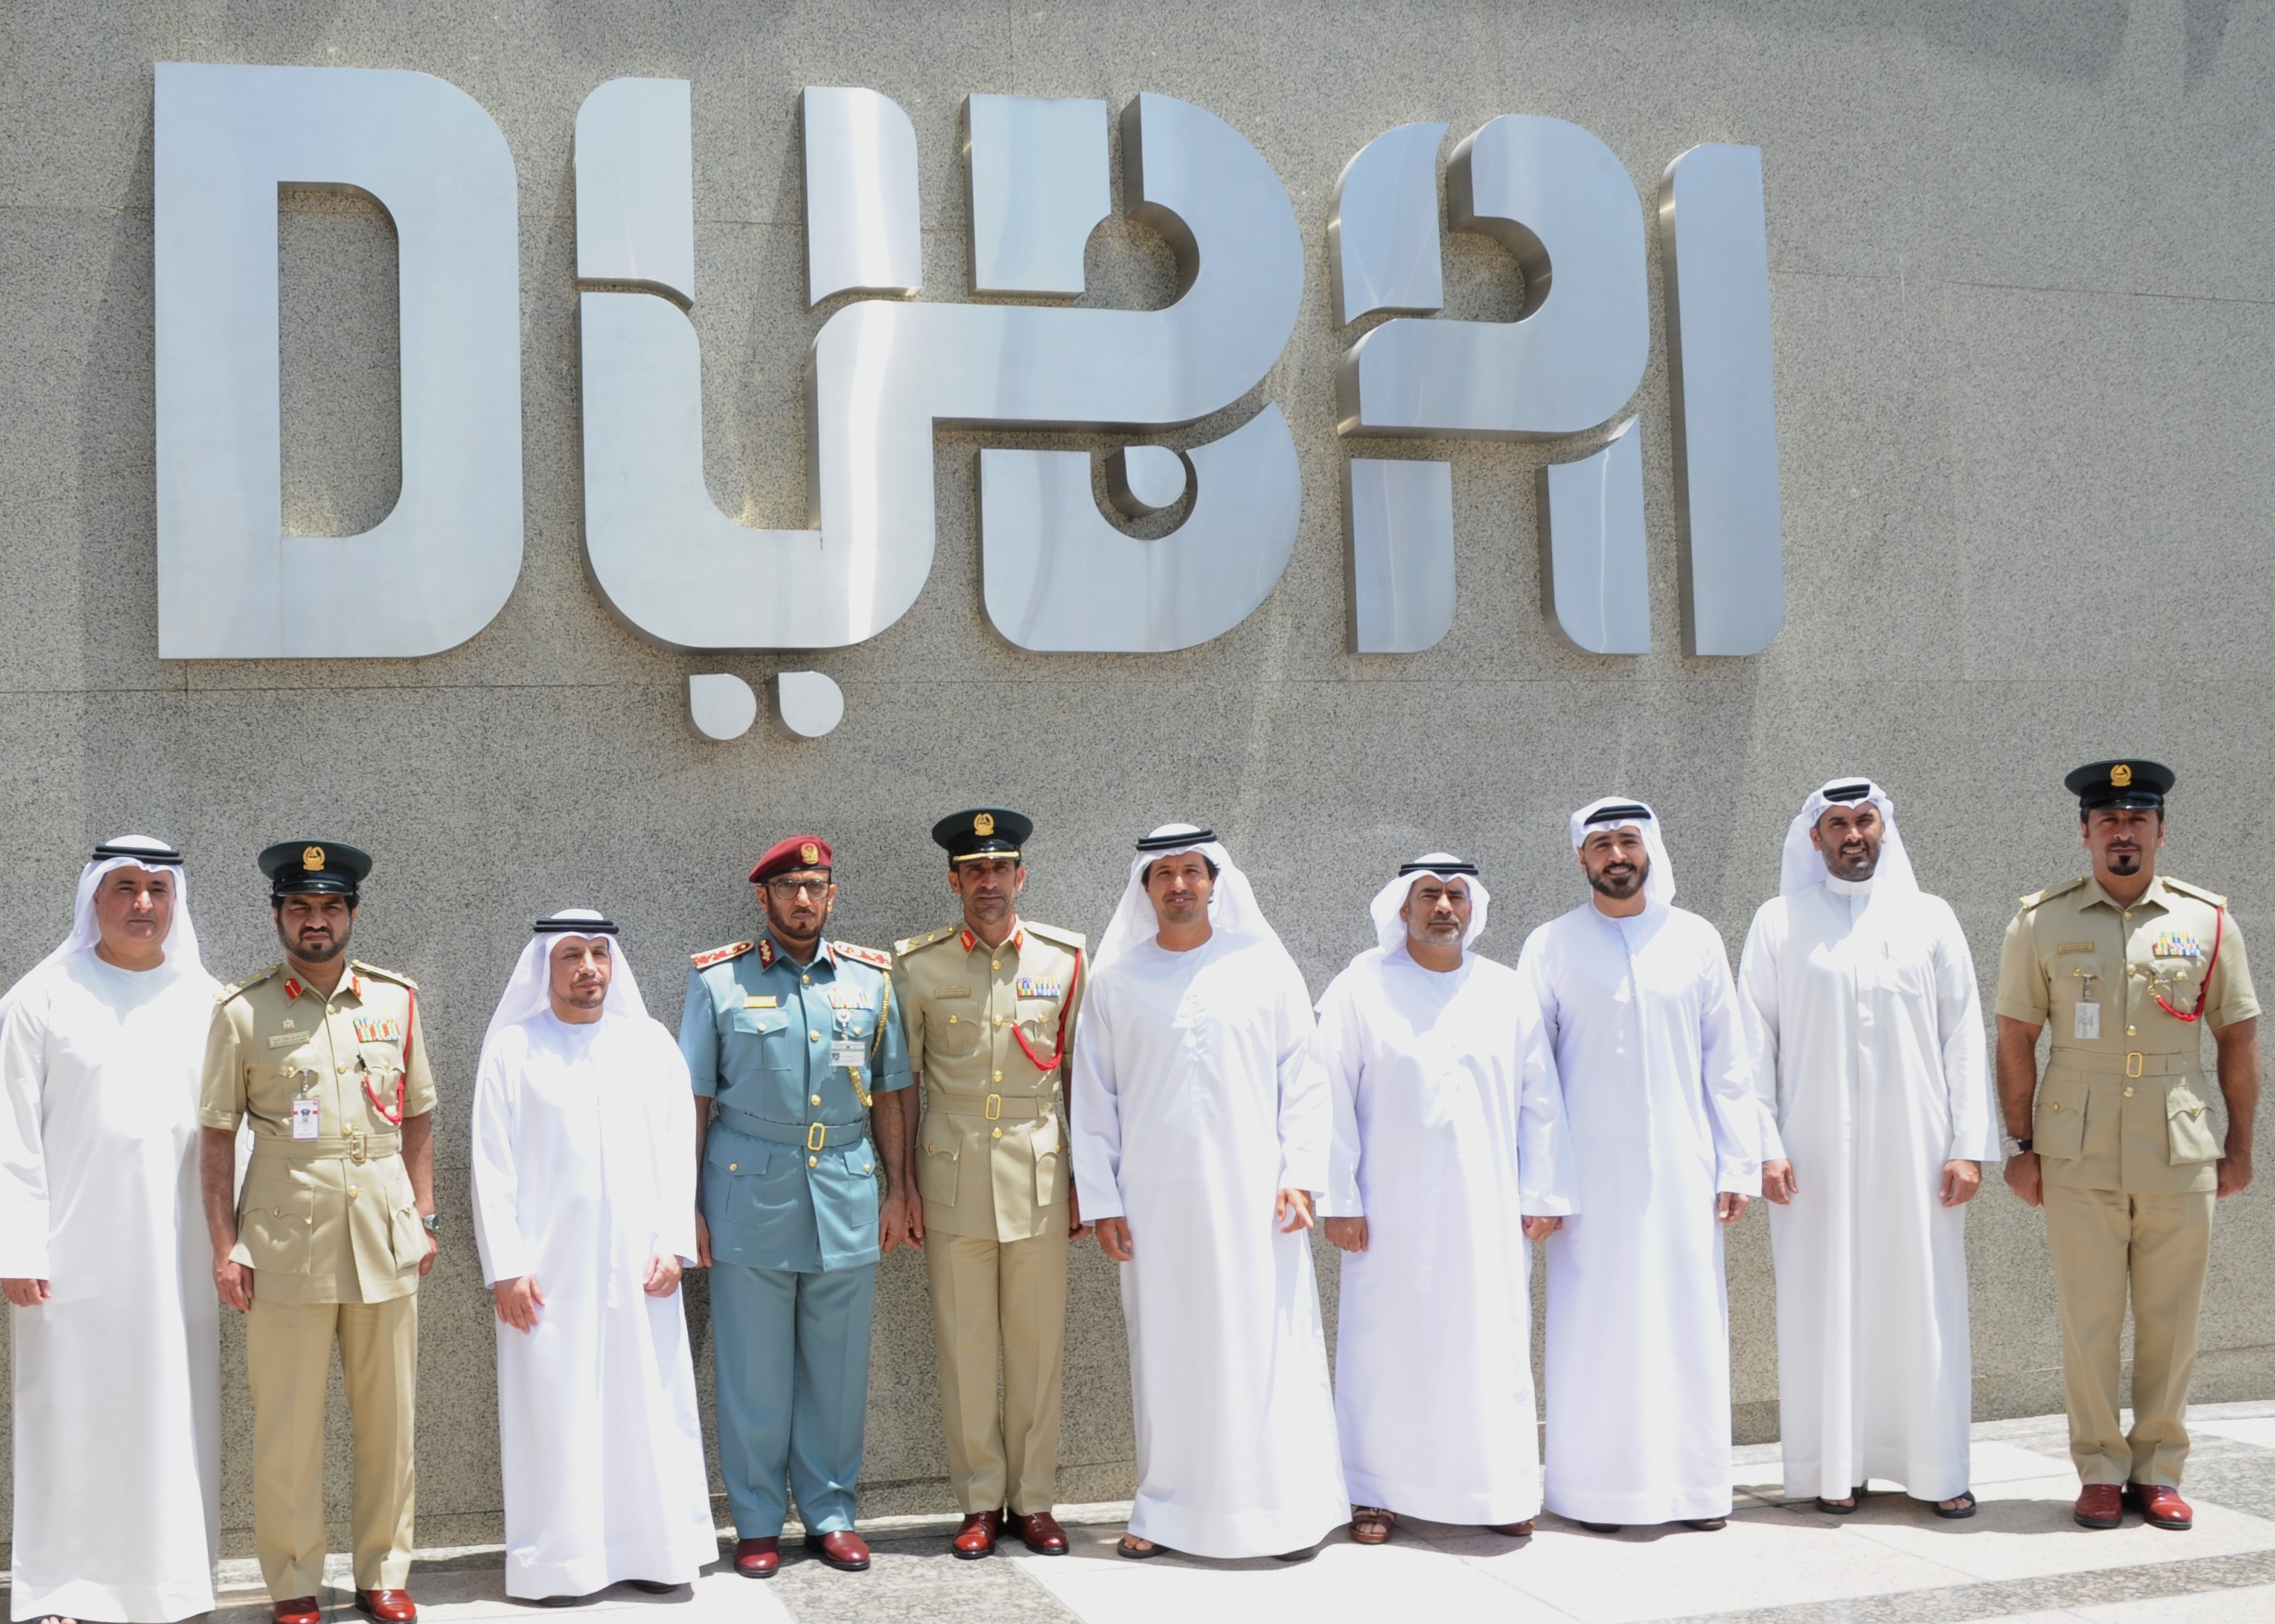
"دبي للسياحة" تستقبل القائد العام للشرطة ومدير عام الإدارة العامة للإقامة وشؤون الأجانب في دبي
دبي، الإمارات العربية المتحدة، 10 مايو 2017: استقبلت دائرة السياحة والتسويق التجاري بدبي "دبي للسياحة"، اليوم الثلاثاء 9 مايو الجاري، سعادة اللواء عبدالله خليفة المرّي، القائد العام لشرطة دبي، وسعادة اللواء محمد أحمد المرّي، مدير عام الإدارة العامة للإقامة وشؤون الأجانب في دبي، إضافةً الى

الوفد المرافق لهما، حيث كان في استقبالهم سعادة هلال سعيد المرّي، مدير عام "دبي للسياحة"، وعددٌ من كبار مدراء الدائرة.

وجرى خلال اللقاء الاطلاع على آخر المستجدّات الخاصة بتنفيذ "الرؤية السياحية 2020" الرامية إلى استقبال 20 مليون زائر سنوياً بحلول العقد المقبل، وتبادل الأفكار ووجهات النظر التي من شأنها تعزيز سمعة دبي عالميا كوجهة آمنة تتمتّع بمقوّمات سياحية مميّزة وفريدة. كما تطرّق اللقاء إلى أهمية التعاون والتنسيق المشترك بين مختلف الجهات لتعزيز الأمن والأمان في دبي من قبل شرطة دبي، لا سيما مواصلة العمل على تسهيل عمليات الدخول إلى منافذ الدولة والحصول على التأشيرات من جانب الإدارة العامة للإقامة وشؤون الأجانب في دبي، وهما من أهم العناصر التي تساعد على جذب الزوار إلى المدينة، إضافةً الى تعزّيز التجربة التي تقدمها الإمارة لزوارها من مختلف دول العالم، وبالتالي ترسيخ مكانتها كوجهة رائدة على خارطة السياحة العالمية.
كما قام الوفد بجولة في مبنى "دبي للسياحة" تعرّف من خلالها على أقسامها المتعدّدة، والدور المناط بكلّ منها، ومن بينها قسم الاستراتيجية والاستثمار والتطوير في قطاع السياحة، وقسم التراخيص والتصاريح، كما زار "غرفة التواصل الاجتماعي" التي تُعنى بالتفاعل مع التعليقات عبر وسائل التواصل الاجتماعي بلغات عالمية مختلفة والاستفادة منها في الترويج لدبي كوجهة سياحية عالمية، وتضمّنت الجولة كذلك، الاطلاع على منصة التذاكر الإلكترونيّة التي تعمل على تعزيز كفاءة جدول فعاليات دبي، ومنح إمكانية الاستفادة من المميّزات والمقوّمات التي توفّرها الإمارة عبر فتح المجال لتسويق تذاكر الفعاليات وتوزيعها على الجمهور.
وقد شدد الجميع في ختام الجولة على التعاون المثمر والبناء في كافة المجالات وتعزيز جميع الجهود من اجل تحقيق رؤية دبي السياحية 2020 تحت القيادة الرشيدة لصاحب السمو الشيخ محمد بن راشد آل مكتوم، نائب رئيس الدولة، رئيس مجلس الوزراء، حاكم دبي رعاه الله.

شرح الصور:
سعادة اللواء عبدالله خليفة المرّي، القائد العام لشرطة دبي، وسعادة اللواء محمد أحمد المرّي، مدير عام الإدارة العامة للإقامة وشؤون الأجانب في دبي، وسعادة هلال سعيد المرّي، مدير عام "دبي للسياحة" في صورة جماعية مع عدد من كبار المدراء أمام مبنى دبي للسياحة
-انتهى-

لمحة عن دائرة السياحة والتسويق التجاري بدبي (دبي للسياحة)
تعتبر دائرة السياحة والتسويق التجاري (دبي للسياحة) الجهة الرئيسية المسؤولة عن التخطيط والإشراف والتطوير والتسويق السياحي في إمارة دبي، كما تعمل أيضًا على تسويق القطاع التجاري في الإمارة والترويج له، وتحمل على عاتقها مسؤولية ترخيص جميع الخدمات السياحية وتصنيفها، بما في ذلك المنشآت الفندقية وشركات تنظيم الرحلات ووكلاء السياحة والسفر.
وتلعب (دبي للسياحة) دوراً محورياً في تعزيز مكانة دبي كواحدة من الوجهات السياحية الرائدة عالمياً، وتسعى لتحقيق رؤية دبي السياحية 2020 الهادفة إلى استقبال 20 مليون زائر سنوياً بحلول العقد المقبل.

للمزيد من المعلومات يرجى الاتصال على:
mediarelations@dubaitourism.ae
0097142017682

